中国科学院大连化学物理研究所应聘人员登记表
申报部门  申报岗位 | 图书档案信息中心  图书馆馆员 | 岗位类别 | 管理 | 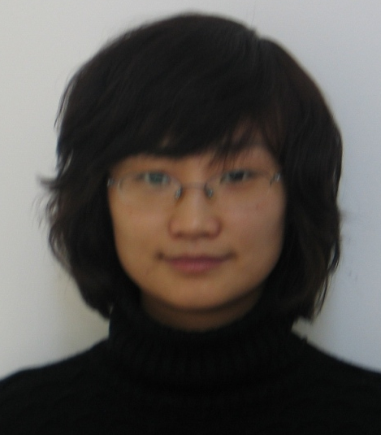
姓名 | 时蔚 | 性别 | 女
出生日期 | 1977-07-13 | 民族 | 汉
政治面貌 | 中共党员 | 户口所在地 | 大连
毕业学校及专业 | 大连交通大学  计算机科学 | 学历/学位 | 本科/学士
工作单位及职务 | 大连化学物理研究所，课题组秘书
是否有亲属在所内工作或学习 | 无
联系方式 | 手机：15542663707 固话：0411-84379059
联系方式 | 信箱：shiw@dicp.ac.cn
学习及工作经历：
1992-1995年，大连八中，学生
1995-1997年，大连大学（大专） 学生，中文专业
1997-1999年，大连交通大学，技术员
1999-至今，大连化学物理研究所课题组秘书，助理工程师
2002-2004年，大连交通大学（本科，学士） 学生，计算机科学专业
2008年- ，成都电子科技大学在职硕士，电子政务专业，预计2010年10月毕业
2009年10月，大连化学物理研究所，工程师

主要经验及业绩：
1999年至今一直在化物所生物技术部1807组担任秘书一职，主要工作分为以下几个方面：

一、课题组行政管理工作
在工作中积极主动、认真负责，努力做好实验室管理和协调工作，与机关部门老师建立良好的沟通渠道，与组内的同事建立和谐的工作环境，发挥团队精神，以使每一项工作能顺利完成。

1、项目申报及管理。我所在的课题组1999以来共发表文章100余篇，申请专利60余项，申请并承担10余项科研项目，我主要负责以上成果的文字编排、材料收集、整理归档和上报，其中一项科研成果获2002年辽宁省自然科学一等奖，一项成果获2007年辽宁省技术发明一等奖。同时协助做好项目申请、进展报告、总结报告、考评等工作，其中两项国家自然科学重点基金结题考核为A级。
2、文章及项目归档。几年来，作为课题组兼职档案员以及十八室兼职档案员，承担了课题组公开发表论文、结题项目、国际会议论文的归档工作。
3、国内国际会议的组织与筹办。课题组自1996年起发起并主办或联合主办了系列“全国毛细管电泳学术会”、“国际微分离分析学术会”以及第五届及第十三届化物所科学论坛，我作为主要筹备者之一有幸参与组织了三届国内会议、两届国际会议以及两届化物所科学论坛，做了包括会议策划筹备、文集整理、排版印刷、展板设计制作、会议注册、厂商邀请、与会人员联络及会前会后接待等的大量工作，虽然辛苦，但我们的努力得到了与会专家、老师的一致好评，从中也学到许多宝贵的办会经验。
4、课题组网站管理及更新。
5、日常事务性工作。包括规章制度的制定，以及课题组学术活动的计划与安排。

二、其它
几年来，我在课题组老师的领导下，在化物所有关部门老师的指导下和组内同事们的支持下，提高了个人业务水平，政治素质，办事效率，得到领导和大家的肯定。2004年7月，正式加入中国共产党， 2002年任十八室团支部委员，2004年起任十八室团支部书记、十八室工会副主席，2006年起任十八室工会主席，组织大家参加所里的各项活动。2008年起任十八室工会副主席、十八室党支部组织委员。我认为，在做好本职工作的同时，做一些力所能及的其他工作，也是锻炼自己、提高自身工作能力的好机会。

小结
★ 为人正直、诚实，有上进心；
★ 学习能力和适应能力强；
★ 富有团队精神，能很好的与团队配合、协调；
★ 工作责任心强，做事细心、踏实；能够高效率满负荷工作。

